OA 23 | 9. Calcula el área de la figura formada por rectángulos.  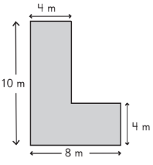  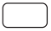  El área de la figura es m². | 4° Básico  Tomo 1  Capítulo 9  Área de rectángulos

